CERTAMEN DE CORTOS

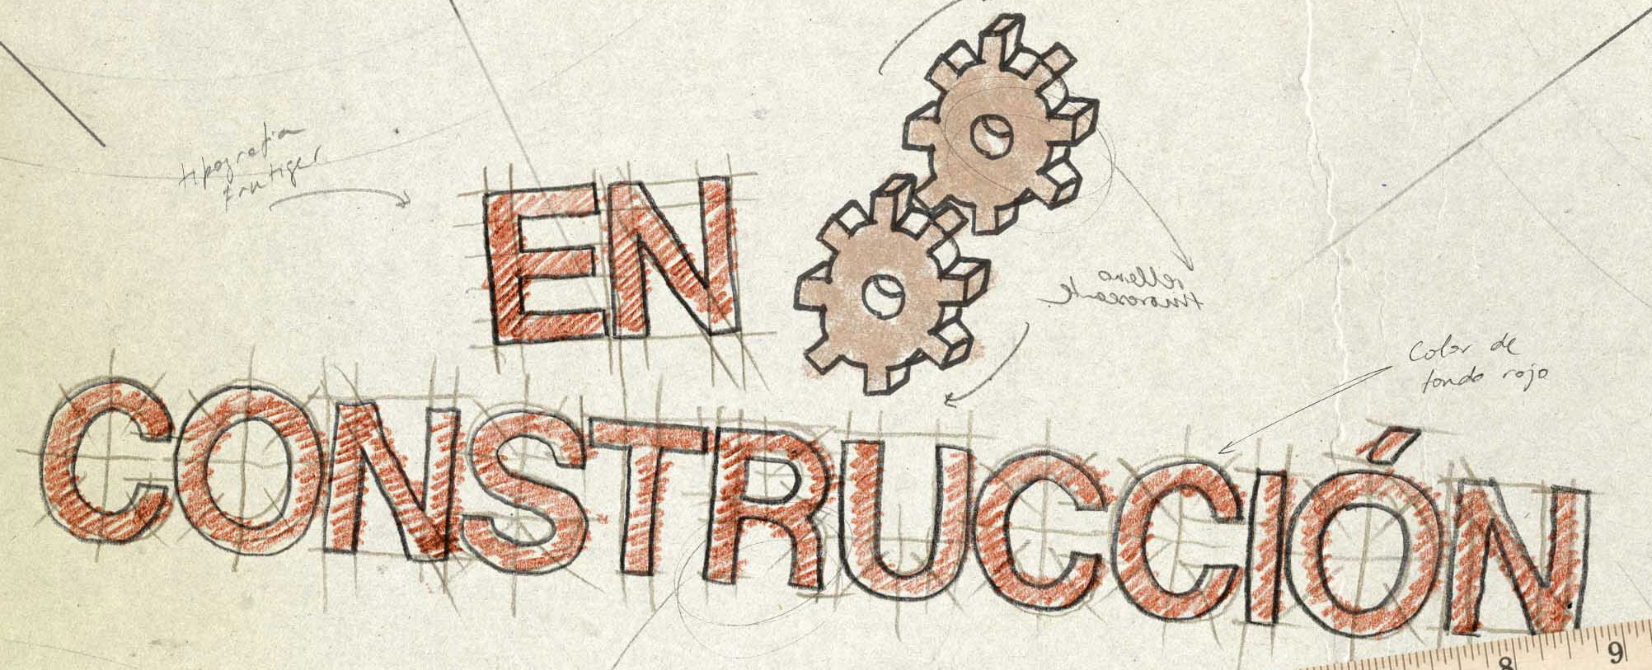

Duración máxima: 3 minutos
Fecha límite: 30 enero 2009
Tema: libre

El programa juvenil “En Construcción” de Televisión Española convoca a la participación de la primera edición del certamen de cortometrajes.

El tema de los cortos es libre y, en sus trabajos, los participantes deben expresar de manera original y creativa cualquier temática.

Cada autor y/o colectivo puede presentar más de un corto que debe tener una duración máxima de 3 minutos.

Para su selección, los cortometrajes se entregarán en cualquiera de los siguientes formatos: DVD, Mini-Dv, Betacam SP, Betacam SX, Betacam IMX, Betacam DIGITAL, .avi (sin compresión), .mov (sin compresión) corriendo a cargo del concursante el envío. Las copias formarán parte del archivo de Televisión Española, reservándose la utilización y difusión de estos videos en el programa “En Construcción” y en su página web.

En todos los envíos se harán constar de forma clara los datos del autor/es, fotocopia del DNI o similar, dirección postal y electrónica, teléfonos, título de la obra, duración y formato original, ficha técnica, breve currículo del autor, fotografía del director y/o de la obra y breve sinopsis de ésta.

Los trabajos objeto de concurso tendrán como fecha límite de recepción las 14
horas del día 30 de enero de 2.009 y se enviarán a:

Programa “En Construcción”
Televisión Española
Av. Mercè Vilaret, s/n
08174 Sant Cugat del Vallès
Barcelona

El programa “En construcción” emitirá los cortometrajes recibidos que cumplan un mínimo de calidad y no vulneren el horario de protección infantil. Su emisión por Televisión Española será notificada a sus autores.

Los concursantes se responsabilizan de que los cortometrajes presentados no estén sometidos a ninguna reclamación legal.

La organización se reserva el derecho de modificar cualquier punto de estas bases si las circunstancias lo requieren, de ello se daría la publicidad oportuna.
La participación en este certamen lleva implícito la aceptación de sus bases.

